**铁岭经济技术开发区铁岭树芽养殖有限公司 “8·21”一般机械伤害事故调查报告**

**铁岭市政府事故调查组**

**2023年10月30日**

**目　录**

一、事故单位情况介绍…………………………………………………………………1

（一）事故单位概况……………………………………………………………………2

（二）事故经过…………………………………………………………………………2

（三）人员伤亡和直接经济损失情况…………………………………………………3

二、事故报告和救援情况………………………………………………………………4

（一）事故接报情况……………………………………………………………………4

（二）事故现场应急处置情况…………………………………………………………4

（三）事故应急处置评估………………………………………………………………4

三、事故发生的原因……………………………………………………………………5

（一）直接原因…………………………………………………………………………5

（二）间接原因…………………………………………………………………………5

（三）事故暴漏出的主要问题…………………………………………………………6

四、对事故责任单位及相关责任人员的处理建议……………………………………6

（一）对事故责任单位的处理建议……………………………………………………6

（二）对事故有关责任人员的处理建议………………………………………………7

五、事故防范和整改措施建议…………………………………………………………8

**铁岭经济技术开发区铁岭树芽养殖有限公司 “8·21”一般机械伤害事故调查报告**

2023年8月21日11时30分左右，铁岭经济技术开发区铁岭树芽养殖有限公司在照蛋车间北侧抽盘子机器人作业过程中，其机械臂将一名维修工人胸口压住，导致该工人窒息死亡，事故造成直接经济损失约180万元左右。

事故发生后，铁岭市市政府主要领导作出批示，要尽快查明事故原因，严肃追责问责。

依据《中华人民共和国安全生产法》、《生产安全事故报告和调查处理条例》（国务院第493号令）等法律法规规定，经铁岭市人民政府批准同意，成立了由铁岭市应急管理局牵头，铁岭市总工会、铁岭市公安局、铁岭市农业农村局组成的铁岭经济技术开发区铁岭树芽养殖有限公司 “8·21”事故调查组，同时邀请市纪委监委介入事故调查。

事故调查组按照“科学严谨、依法依规、实事求是、注重实效”的原则，经过现场勘查、询问谈话、查阅资料、综合分析和专家论证等方法，查明了事故发生经过、原因、人员伤亡情况，确定了事故性质，认定了事故责任，查清了有关部门、相关单位存在的问题，提出了对事故相关单位和有关责任人员的处理建议以及事故防范整改措施建议。

经现场勘查，专家技术分析和公安机关侦查，排除了人为破坏、自然灾害等因素引发事故的可能。调查组认定，铁岭经济技术开发区铁岭树芽养殖有限公司 “8·21”机械伤害事故是一起一般生产安全责任事故。

**一、事故单位情况概况**

**（一）事故单位概况**

铁岭树芽养殖有限公司（以下简称“树芽养殖有限公司”），类型：有限责任公司（自然人独资）；法定代表人：王佐杰；注册资本：人民币叄拾万元整；住所：铁岭经济开发区申家沟分场畜牧小区；成立日期：2009年06月22日；经营范围：肉种鸡饲养、种蛋孵化与销售、商品鸡雏孵化与销售等；（依法须经批准的项目，经相关部门批准后方可开展经营活动，具体经营项目以审批结果为准）。

统一社会信用代码:91211200689674223H。

**（二）事故经过**

2023年8月21日11时30分左右，树芽养殖有限公司由于照蛋车间抽蛋盘子的机器人坏了需要修理，操作工人刘立华首先找到电路维修工人王晓峰，王晓峰在查看设备情况后发现是设备零件有点低了存在异响，随后向净区管理员李野汇报，李野当时正和吴洪展在一起，便安排王晓峰和吴洪展吃完午饭后一起去维修，王晓峰在交代完需要停机修理后离开，李野也回到办公室，吴洪展在吃完午饭后自己一人到照蛋车间查看设备情况，在检查抽盘子机器人的过程中没有对维修的抽盘子机器人进行断电，机器人开始间隔性作业，当刘立华发现抽盘子机器人还在运行的时候就先行撤出了照蛋区，并告诉吴洪展赶紧出来，但吴洪展躲避的方向是刘立华撤出的反方向，当维修工吴洪展躲避到固定蛋车的立柱附近时抽盘子机器人的机械臂正好向他的方向运行，将吴洪展压在蛋车立柱上，导致吴洪展窒息死亡。

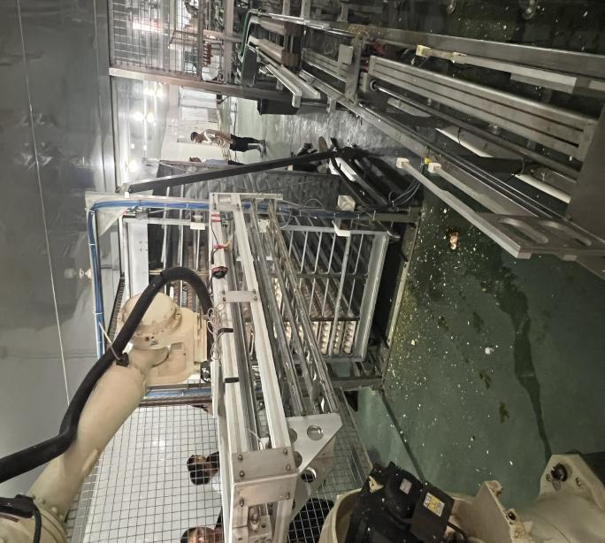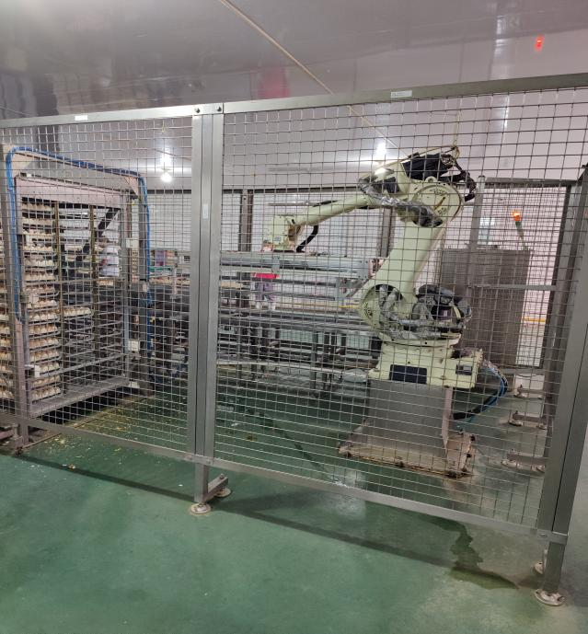

（三）**人员伤亡和直接经济损失情况**

该起事故造成1人死亡。

死者：吴洪展，男，41岁，辽宁省铁岭市银州区人，维修工。事故造成直接经济损失约180万元左右。

**二、事故报告和现场救援情况**

**（一）事故信息接报情况**

2023年8月21日11时30分发生事故后，12时39分铁岭经济技术开发区应急管理局接到铁岭市公安局铁南分局电话报告，14时36分铁岭经济技术开发区应急管理局向铁岭市应急管理局报告，随后铁岭市应急管理局立即向省应急厅报告。

**（二）事故现场应急处置情况**

发生事故后，工人刘立华发现吴洪展被抽盘子机器人的机械臂压在固定蛋车的立柱上后试图拉出吴洪展，由于机械臂的压力过大导致无法将吴洪展拉出，随后刘立华将抽盘子机器人断电，开始调试抽盘子机器人的控制手柄，刘立华经过调试后发现自己根本不会使用，刘立华就喊周边其他工人联系电路维修工王帅过来，11时40分左右电路维修工王帅赶到照蛋区后用抽盘子机器人的遥控器将吴洪展救出，现场工人立即拨打110和120电话并向公司领导进行逐级汇报，12时左右120救护车赶到现场给吴洪展做了心电图，发现已经没有生命体征，确定吴洪展已经死亡，现场无其他次生灾害。

**（三）事故应急处置评估**

事故发生后，铁岭经济技术开发区应急管理局第一时间启动事故救援预案，立即组织人员赶赴现场，达事故现场后立即封锁事故现场并向企业负责人调查了解事故相关情况，要求企业负责人要安抚死者家属情绪，并于当晚21时左右达成赔偿协议，社会情况稳定。现场救援措施得当，信息发布及时，未引发次生事故，应急处置评估良好。

**三、事故发生的原因**

**（一）直接原因**

维修工吴洪展，安全意识淡薄，忽视自身安全，违反操作规程在未将抽盘子机器人停机的情况下冒险进入作业区域进行维修作业，导致被抽盘子机器人作业时机械臂在运行过程中将其挤压在蛋车的固定立柱处，是事故发生的直接原因。

**（二）间接原因**

1、树芽养殖有限公司。未建立本单位全员责任制并明确各岗位的责任人员，未设置安全生产管理机构或配备专职安全生产管理人员，未组织建立并落实安全风险分级管控和隐患排查治理双重预防工作机制，对维修工吴洪展未进行三级安全教育。

2、王宝，树芽养殖有限公司主要负责人，未建立并落实本单位全员责任制，未组织并实施本单位安全生产规章制度和操作规程，未组织制定并实施本单位安全生产教育和培训计划。

3、相昌盛，树芽养殖有限公司孵化区负责人，未组织对维修工吴洪展等工人进行三级安全教育并如实记录安全生产教育和培训情况，检查树芽养殖有限公司的安全生产状况不到位，未及时发现吴洪展违反操作规程作业的行为。

**（四）事故暴露出的主要问题**

1、铁岭经济技术开发区农业发展服务中心，作为树芽养殖有限公司的行业监管部门，未认真落实“三管三必须”要求，2023年以来未组织过安全生产学习，未制定执法检查计划，对树芽养殖有限公司安全检查不到位，检查流于形式，未能及时发现该公司存在的多项安全生产隐患。

2、铁岭经济技术开发区管委会，督促开发区农业发展服务中心开展涉农企业安全生产检查不到位，对开发区农业发展服务中心检查不认真不细致等问题失察，组织行业部门学习安全生产相关法律法规不到位。

**四、对事故责任单位及相关责任人员的处理建议**

**（一）对事故责任单位的处理建议**

1、树芽养殖有限公司，安全生产主体责任落实不到位，未建立本单位全员责任制并明确各岗位的责任人员，未设置安全生产管理机构或配备专职安全生产管理人员，未组织建立并落实安全风险分级管控和隐患排查治理双重预防工作机制，对维修工吴洪展未进行三级安全教育，导致发生一般生产安全事故，对事故负有责任，依据《安全生产法》第一百一十四条第一项的规定，建议给予罚款人民币伍拾万元整的行政处罚。

2、铁岭经济技术开发区管委会，督促开发区农业发展服务中心开展涉农企业安全生产检查不到位，对开发区农业发展服务中心检查不认真不细致等问题失察，组织行业部门学习安全生产相关法律法规不到位。建议铁岭经济技术开发区管委会向铁岭市安委会办公室作出书面检查。

（二）**对事故有关责任人员的处理建议**

**（1）因在事故中死亡不予追究责任人员（1人）**

维修工吴洪展，安全意识淡薄，忽视自身安全，违反操作规程在未将抽盘子机器人暂停的情况下冒险进入作业区域进行维修作业，导致被抽盘子机器人作业时机械臂在运行过程中，被挤压在蛋车的固定立柱处，对该起事故负有直接责任。因在事故中死亡，建议不予追究其相关责任。

**（2）有关公职人员的处理建议（共2人）**

1、赵东，男，中共党员，铁岭经济开发区农业发展服务中心负责人，负责铁岭经济开发区农业发展服务中心全面工作，对树芽养殖有限公司安全管理不到位，未认真落实“三管三必须”要求，未组织制定执法检查计划；对树芽养殖有限公司安全检查不到位，检查流于形式，未能及时发现该公司存在的多项安全生产隐患，对此负有领导责任。建议纪委监委按照相关规定给予党纪、政纪处分。

2、武艺，男，中共党员，铁岭经济开发区农业发展服务中心副主任，负责铁岭经济开发区畜牧业方面工作，对树芽养殖有限公司组织安全检查不到位，组织学习安全生产法律法规不到位，对树芽养殖有限公司安全检查不到位，检查流于形式，未能及时发现该公司存在的多项安全生产隐患，建议纪委监委按照相关规定给予党纪、政纪处分。

**（3）对事故有关责任人员的处罚建议**

1、王宝，树芽养殖有限公司主要负责人，未建立并落实本单位全员责任制，未组织并实施本单位安全生产规章制度和操作规程，未组织制定并实施本单位安全生产教育和培训计划，未组织建立并落实安全风险分级管控和隐患排查治理双重预防工作机制，对生产负责人和相关领导的任用没有任命文件，对工人长期违章作业的情况检查不到位，对事故发生负有领导责任，建议依据《安全生产法》第九十五条，处上一年年收入的40%的罚款，即人民币贰万叁千零肆拾元整。

2、相昌盛，树芽养殖有限公司孵化区负责人，未组织对维修工吴洪展等工人进行三级安全教育并如实记录安全生产教育和培训情况，检查树芽养殖有限公司的安全生产状况不到位，未及时发现吴洪展违反操作规程作业的行为，对事故发生负有安全管理责任，建议依据《安全生产法》第九十六条，处上一年年收入的20%的罚款，即人民币贰万捌仟捌佰元整。

**七、事故防范和整改技术措施建议**

为吸取事故教训，切实做好安全生产工作，有效防范生产安全事故的发生，针对本起事故反映出的问题，提出以下事故防范和整改措施：

1. 树芽养殖有限公司，要吸取事故教训，举一反三，要落实安全生产主体责任，建立安全风险分级管控制度，按照安全风险分级采取相应的管控措施，应当建立健全并落实生产安全事故隐患排查治理制度，采取技术、管理措施，及时发现并消除事故隐患，事故隐患排查治理情况应当如实记录。要建立安全生产教育和培训档案，如实记录安全生产教育和培训的时间、内容、参加人员以及考核结果等情况。教育和督促从业人员严格执行本单位的安全生产规章制度和安全操作规程。
2. 铁岭经济开发区农业发展服务中心，要强化监管措施，压实监管责任，加强对监管企业的安全检查，开展隐患排查整治工作，对存在问题的企业要严格执法，倒逼企业安全生产主体责任的落实。
3. 铁岭经济开发区管委会要深刻吸取事故惨痛教训，牢固树立安全发展理念，在统筹经济社会发展和安全生产工作中自觉把人民生命安全和身体健康放在第一位，把防范化解安全风险摆在重要位置，强化底线思维、红线意识，大力推进安全发展、高质量发展。要完善和落实“党政同责、一岗双责、齐抓共管、失职追责”的安全生产责任体系，层层压紧压实党政领导责任、部门监管责任和企业主体责任，及时分析研判安全风险，紧盯薄弱环节采取有力有效防控措施，及时发现问题、解决问题，牢牢守住安全底线。要坚决反对形式主义、官僚主义，依法严厉打击违法违规行为，重大风险隐患一抓到底、彻底解决，防止此类事故再次发生。

铁岭市政府事故调查组

2023年11月9日